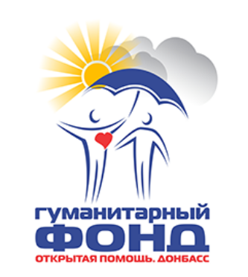 | Гуманитарный фонд  "ОТКРЫТАЯ ПОМОЩЬ. ДОНБАСС"  ____________________________________________  91031, г. Луганск,  ул.1- я Славянская, д. 2 а, оф. 315  тел.: +38 (0642) 505-266  сайт: www.openhelpdonbass.org  e-mail: mail@openhelpdonbass.org

Временно исполняющая обязанности Главы Петрозаводского городского округа Мирошник Ирина Юрьевна.

Уважаемая Ирина Юрьевна!
В Гуманитарный фонд «Открытая помощь. Донбасс» (www.openhelpdonbass.org) обратились родители 157 детей от 1 года до 18 лет больных сахарным диабетом.
Для контроля сахара в крови им каждый день (и не один раз) необходимо измерять его уровень. Неконтролируемое превышение уровня сахара в крови может привести к тяжелым последствиям для здоровья и жизни ребенка.
Просто две истории:
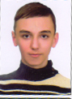 | Самодед Дима, 13 лет, г. Луганск, сахарный диабет выявлен в 2010 году. Сирота (мама умерла в 2016 г., воспитывается бабушкой, которой 80 лет). Возможностей для приобретения тест-полосок и постоянного контроля сахара в крови нет. Уже 4 раза был в диабетической коме.
Овчаренко Даша, 6 лет и Диана, 4 года, пос. Калиново, живут с мамой. Неоднократно находились под обстрелами, в связи с чем, на фоне стрессовых ситуаций, сестрички заболели сахарным диабетом, а также у них развился синдром ацетономической рвоты. Возможности для приобретения тест-полосок и постоянного контроля сахара в крови нет. Девочки часто теряют сознание. |  | 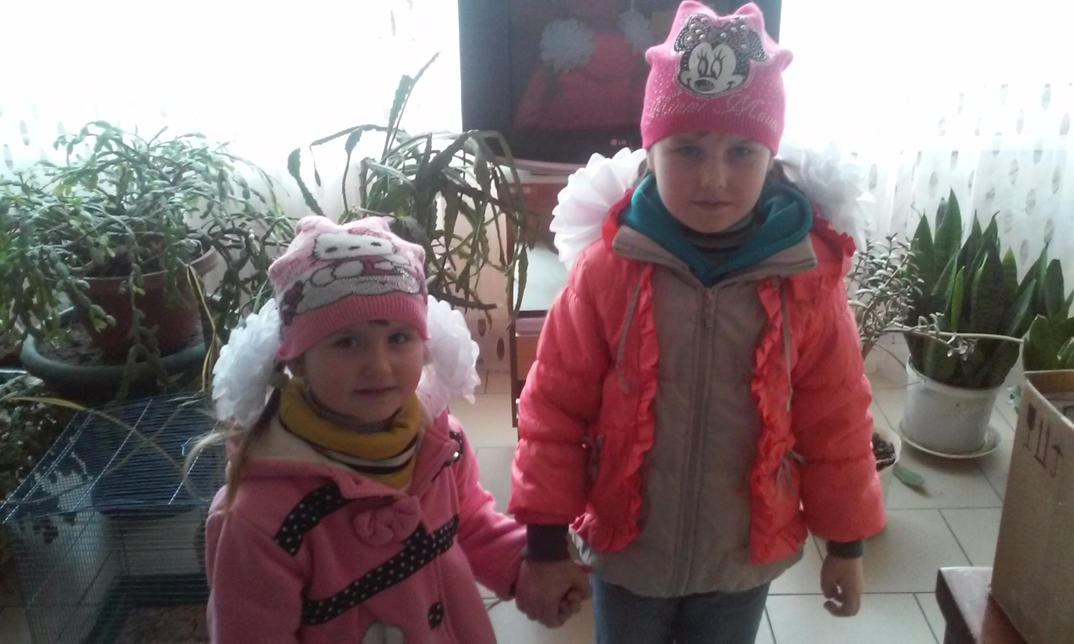
В условиях войны и гуманитарного кризиса на Донбассе, тяжелого материального положения, постоянной нестабильности, родителям очень сложно, иногда практически невозможно найти средства на приобретение тест-полосок.
Фонд, с помощью неравнодушных людей, хочет на 1 год обеспечить, 157 детей больных сахарным диабетом, тест-полосками для измерения уровня сахара в крови (расходными материалами для глюкометров).
Для обеспечения 157 детей тест-полосками на 1 год необходимо 3768 упаковок тест-полосок «Акку-Чек Перформа (Accu-Chek Performa) 100 шт.» (по заявлениям родителей согласованным с лечащим врачом).
1 ребенку в год необходимо 24 упаковки тест-полосок «Акку-Чек Перформа (Accu-Chek Performa) 100 шт.».
С этой цель Гуманитарный фонд «Открытая помощь. Донбасс» реализует Программу «ТЕСТ НА ЖИЗНЬ» (подробности на сайте фонда).

Уважаемая Ирина Юрьевна!
Просим Вас, если у Вас есть возможность, оказать помощь в реализации Программы «Тест на жизнь»:
- Распространить информацию о Программе «Тест на жизнь» в СМИ и социальных сетях;
- Пригласить неравнодушных людей и бизнес-структуры принять участие в реализации Программы «ТЕСТ НА ЖИЗНЬ».
Готовы к сотрудничеству в любом удобном для Вас формате.
С уважением,  Председатель Правления фонда |  | Виктор Пронин
P.S. 1. Возможна покупка тест-полосок донором и пересылка почтой напрямую или через
нашего представителя в Российской Федерации ( технические детали и
информация по взаимодействию по запросу).
2. По запросу доноров предоставляем любую информацию по Программе и
движению привлеченных средств.
3. Готовы к обсуждению и реализации любых форм помощи по Программе.

12 апреля 2016г.

